АДМИНИСТРАЦИЯ СЕЛЬСКОГО ПОСЕЛЕНИЯ
«ВЕРХНЕ-КУЭНГИНСКОЕ» МУНИЦИПАЛЬНОГО РАЙОНА
«СРЕТЕНСКИЙ РАЙОН» ЗАБАЙКАЛЬСКОГО КРАЯ

П О С Т А Н О В Л Е Н И Е

18 декабря 2019 года № 32

с. Верхняя Куэнга

Об утверждении Порядка разработки и утверждения схемы размещения нестационарных торговых объектов на территории сельского поселения «Верхне-Куэнгинское»

В соответствии с Федеральным законом от 28.12.2009 № 381-ФЗ «Об основах государственного регулирования торговой деятельности в Российской Федерации», Федеральным законом от 06.10.2003 № 131-ФЗ «Об общих принципах организации местного самоуправления в Российской Федерации», Приказом Министерства экономического развития Забайкальского края от 22.09.2010г. № 115 «Об установлении порядка разработки и утверждения органами местного самоуправления схем размещения нестационарных торговых объектов», уставом сельского поселения «Верхне-Куэнгинское»,

администрация сельского поселения «Верхне-Куэнгинское» постановляет:
- Утвердить Порядок разработки и утверждения схемы размещения нестационарных торговых объектов на территории сельского поселения «Верхне-Куэнгинское» (Приложение №1).
- Утвердить схему размещения нестационарных торговых объектов на территории сельского поселения «Верхне-Куэнгинское» (Приложение №2).
- Постановление администрации сельского поселения «Верхне-Куэнгинское» № 7 от 12.03.2015 года «Об утверждении Порядка разработки и утверждения схемы размещения нестационарных торговых объектов на территории сельского поселения «Верхне-Куэнгинское» отменить.
- Настоящее постановление вступает в силу на следующий день после дня официального опубликования (обнародования).
- Постановление опубликовать(обнародовать) в порядке, установленном уставом сельского поселения «Верхне-Куэнгинское».
6. Контроль за исполнением настоящего постановления оставляю за собой.

Глава сельского
поселения «Верхне-Куэнгинское» С.В.Добрынин

Приложение 1
к постановлению администрации
сельского поселения «Верхне-Куэнгинское»
от 18 декабря 2019 г. № 32

Порядок разработки и утверждения схемы размещения нестационарных торговых объектов

- Общие положения

1.1. Порядок разработки и утверждения схемы размещения нестационарных торговых объектов (далее - Порядок) разработан в целях реализации Федерального закона от 28.12.2009 N 381-ФЗ "Об основах государственного регулирования торговой деятельности в Российской Федерации", устанавливает процедуру разработки и утверждения схемы размещения нестационарных торговых объектов на территории сельского поселения «Верхне-Куэнгинское» (далее – поселение) и направлен на формирование единых правил размещения нестационарных торговых объектов на территории поселения.
1.2. Размещение нестационарных торговых объектов на территории поселения должно соответствовать градостроительным, строительным, архитектурным, пожарным, санитарным нормам, правилам и нормативам.
1.3. Разработка схемы осуществляется в целях:
создания условий для улучшения организации и качества торгового обслуживания населения и обеспечения доступности товаров для населения;
установления единого порядка размещения нестационарных торговых объектов на территории поселения;
формирования современной торговой инфраструктуры.
1.4. Требования, предусмотренные настоящим Порядком, не распространяются на отношения, связанные с размещением нестационарных торговых объектов, находящихся на ярмарках, а также при проведении праздничных и иных массовых мероприятий, имеющих краткосрочный характер
1.5. Утверждение схемы, внесение в нее изменений не является основанием для пересмотра мест размещения нестационарных торговых объектов, строительство, реконструкция или эксплуатация которых были начаты до утверждения указанной схемы.
1.6. Схема разрабатывается и утверждается администрацией сельского поселения «Верхне-Куэнгинское» на два календарных года.
1.7. Для целей настоящего Порядка используются следующие понятия:
схема - документ, состоящий из текстовой (в виде таблицы) и графической частей, содержащий информацию об адресных ориентирах, виде, специализации нестационарного торгового объекта, площади земельного участка, на котором расположен объект, периоде размещения нестационарного торгового объекта, количестве нестационарных торговых объектов, о возможности размещения нестационарного торгового объекта субъектами малого и среднего предпринимательства;
нестационарный торговый объект - торговый объект, представляющий собой временное сооружение или временную конструкцию, не связанные прочно с земельным участком, вне зависимости от присоединения или неприсоединения к сетям инженерно-технического обеспечения, в том числе передвижное сооружение;
специализация нестационарного торгового объекта - торговая деятельность, при которой восемьдесят и более процентов всех предлагаемых к продаже товаров (услуг) от их общего количества составляют товары (услуги) одной группы, за исключением деятельности по реализации печатной продукции.
К нестационарным торговым объектам, включаемым в схему, относятся:
павильон - оборудованное строение, имеющее торговый зал и помещения для хранения товарного запаса, рассчитанное на одно или несколько рабочих мест;
киоск - оснащенное торговым оборудованием строение, не имеющее торгового зала и помещений для хранения товаров, рассчитанное на одно рабочее место продавца, на площади которого хранится товарный запас;
торговая галерея - выполненный в едином архитектурном решении нестационарный торговый объект, состоящий из совокупности, но не более пяти (в одном ряду) специализированных павильонов или киосков, симметрично расположенных напротив друг друга, обеспечивающих беспрепятственный проход для покупателей, объединенных под единой временной светопрозрачной кровлей, не несущей теплоизоляционную функцию;
пункт быстрого питания - павильон или киоск, специализирующийся на продаже изделий из полуфабрикатов высокой степени готовности в потребительской упаковке, обеспечивающей термическую обработку пищевого продукта;
мобильный пункт быстрого питания - передвижное сооружение (автокафе), специализирующееся на продаже изделий из полуфабрикатов высокой степени готовности в потребительской упаковке, обеспечивающей термическую обработку пищевого продукта;
выносное холодильное оборудование - холодильник для хранения и реализации прохладительных напитков и мороженого;
торговый автомат (вендинговый автомат) - временное техническое устройство, сооружение или конструкция, осуществляющее продажу штучного товара, оплата и выдача которого осуществляется с помощью технических приспособлений, не требующих непосредственного участия продавца;

бахчевой развал - специально оборудованная временная конструкция для хранения бахчевых культур, установленная в непосредственной близости к нестационарному торговому объекту (павильону, киоску), через который осуществляется реализация бахчевых культур;
передвижные сооружения: автомагазины (автолавки) и цистерны.

2. Требования к разработке схемы

2.1. При разработке схемы учитываются:
особенности развития торговой деятельности в поселении;
необходимость размещения не менее чем шестидесяти процентов нестационарных торговых объектов, используемых субъектами малого или среднего предпринимательства, осуществляющими торговую деятельность, от общего количества нестационарных торговых объектов;
обеспечение беспрепятственного развития улично-дорожной сети;
обеспечение беспрепятственного движения транспорта и пешеходов;
специализация нестационарного торгового объекта;
обеспечение соответствия деятельности нестационарных торговых объектов санитарным, противопожарным, экологическим требованиям, правилам продажи отдельных видов товаров, требованиям безопасности для жизни и здоровья людей.
2.2. Размещение нестационарных торговых объектов должно обеспечивать свободное движение пешеходов и доступ потребителей к торговым объектам, в том числе обеспечение безбарьерной среды жизнедеятельности для инвалидов и иных маломобильных групп населения, беспрепятственный подъезд спецтранспорта при чрезвычайных ситуациях.
2.3. Расстояние между нестационарными торговыми объектами, осуществляющими реализацию одинаковых групп товаров, должно составлять не менее 250 метров, за исключением нестационарных торговых объектов, расположенных в зонах рекреационного назначения, а также в сельских поселениях.
Расстояние от края проезжей части до нестационарного торгового объекта должно составлять не менее 3,0 м.
2.4. Внешний вид нестационарных торговых объектов должен соответствовать внешнему архитектурному облику сложившейся застройки в поселении.
2.5. Площадки для размещения нестационарных торговых объектов и прилегающая территория должны быть благоустроены.
2.6. Период размещения нестационарного торгового объекта устанавливается с учетом следующих особенностей:
для мест размещения передвижных сооружений (выносного холодильного оборудования) период размещения устанавливается с 1 мая по 1 сентября;
для мест размещения бахчевых развалов период размещения устанавливается с 1 августа по 1 ноября;
для иных нестационарных торговых объектов, за исключением предусмотренных абзацами вторым и третьим настоящего пункта, - с учетом необходимости обеспечения устойчивого развития территорий, на срок действия схемы.
Не допускается установка витрин-холодильников на проезжей части и газонах.
2.7. Не допускается размещение нестационарных торговых объектов:
в местах, не включенных в схему;
размещение временных конструкций, предназначенных для хранения бахчевых культур, отдельно от нестационарных торговых объектов (павильонов, киосков);
в полосах отвода автомобильных дорог;
в арках зданий, на газонах, цветниках, клумбах, площадках (детских, для отдыха, спортивных), на дворовых территориях жилых зданий, в местах, не оборудованных подъездами для разгрузки товара, на тротуарах шириной менее 3 метров;
ближе 5 метров от окон жилых и общественных зданий и витрин стационарных торговых объектов;
на инженерных сетях и коммуникациях и в охранных зонах инженерных сетей и коммуникаций;
под железнодорожными путепроводами и автомобильными эстакадами, мостами;
в надземных и подземных переходах, а также в 5-метровой охранной зоне от входов (выходов) в подземные переходы, метро;
на расстоянии менее 25 метров от мест сбора мусора и пищевых отходов, дворовых уборных, выгребных ям;
в случае если размещение нестационарных торговых объектов уменьшает ширину пешеходных зон до 3 метров и менее.

3. Порядок разработки и утверждения схемы

3.1. Проект схемы разрабатывается администрацией сельского поселения «Верхне-Куэнгинское» с учетом требований, установленных разделом 2 настоящего Порядка.
3.2. В текстовой части схемы (в таблице), разработанной по форме согласно приложению к настоящему Порядку, указывается следующая информация:
место размещения и адрес;
площадь земельного участка нестационарного торгового объекта;
тип нестационарного торгового объекта;
количество нестационарных торговых объектов;
вид реализуемой продукции;
информация об использовании нестационарного торгового объекта субъектами малого или среднего предпринимательства, осуществляющими торговую деятельность;
период размещения нестационарных торговых объектов.
Графическая часть схемы разрабатывается в виде карты-схемы поселения с предусмотренными на ней (на них) возможными местами размещения объектов.
3.3. Разработанная и согласованная схема утверждается постановлением администрации поселения, размещается на официальном сайте администрации сельского поселения «Верхне-Куэнгинское» в течение десяти дней после ее утверждения.
3.4. В схему не чаще одного раза в квартал могут быть внесены изменения в порядке, установленном для ее разработки и утверждения.
3.5. Основаниями для внесения изменений в схему являются:
реализация долгосрочных стратегических и государственных программ Забайкальского края, повлекших изменение нормативов минимальной обеспеченности населения площадью торговых объектов;
прекращение, перепрофилирование деятельности стационарных торговых объектов, повлекшие снижение обеспеченности населения площадью торговых объектов до уровня ниже установленного норматива минимальной обеспеченности населения площадью торговых объектов;
новая застройка отдельных элементов планировочной структуры населенных пунктов, районов, микрорайонов, иных элементов, повлекшая изменение нормативов минимальной обеспеченности населения площадью торговых объектов;
ремонт и реконструкция автомобильных дорог.
3.6. Изменения, внесенные в схему, утверждаются постановлением администрации сельского поселения «Верхне-Куэнгинское», которое подлежит опубликованию в порядке, установленном для официального опубликования муниципальных правовых актов, и размещается на официальном сайте администрации сельского поселения «Верхне-Куэнгинское» в течение десяти дней после его утверждения.
3.7. Схема размещения нестационарных торговых объектов и вносимые в нее изменения представляются администрацией сельского поселения «Верхне-Куэнгинское» в электронном виде в Комитет экономики и безопасности Администрации МР «Сретенский район».

Приложение 2
к постановлению администрации
сельского поселения «Верхне-Куэнгинское»
от 18 декабря 2019 г. № 32
Утверждена
постановлением администрации сельского поселения «Верхне-Куэнгинское»
от 18 декабря 2019 года № 32
(наименование муниципального правового акта, его дата и номер)
СХЕМА
размещения нестационарных торговых объектов
на территории сельского поселения «Верхне-Куэнгинское»
с 18 декабря 2019 года до 18 декабря 2020 года.

№  п/п | Место размещения  и адрес | Площадь  земельного  участка,  торгового  объекта  (здания,  строения,  сооружения)  или его  части | Тип нестацио-нарных торговых объектов (павильон, киоск, автомагазин, тонар, торговая площадка и т.д.) | Количество нестационар-ных торговых  объектов | Вид реализуемой продукции | Информация об использовании нестационарного торгового объекта субъектами малого или среднего пред-принимательства, осуществляю-щими торговую деятельность | Период размещения нестационарных торговых объектов | Дополнительная информация
1 | 2 | 3 | 4 | 5 | 6 | 7 | 8 | 9
1 | с. Верхняя Куэнга,  ул. Центральная в районе строения № 13а, д.3 | 12 м² | Торговая  площадка | один | розничная торговля промышленными, хозяйственными товарами | ИП  По мере подаст.заявок | Переодически,1 раз в квартал
2 | с. Болотово,  ул. Центральная,  в районе строения № 29 | 10 м² | Торговая  площадка | один | розничная торговля промышленными, хозяйственными товарами | ИП  По мере подаст.заявок | Периодически,1 раз в квартал

Карта-схема размещения нестационарных торговых объектов

С.Верхняя Куэнга

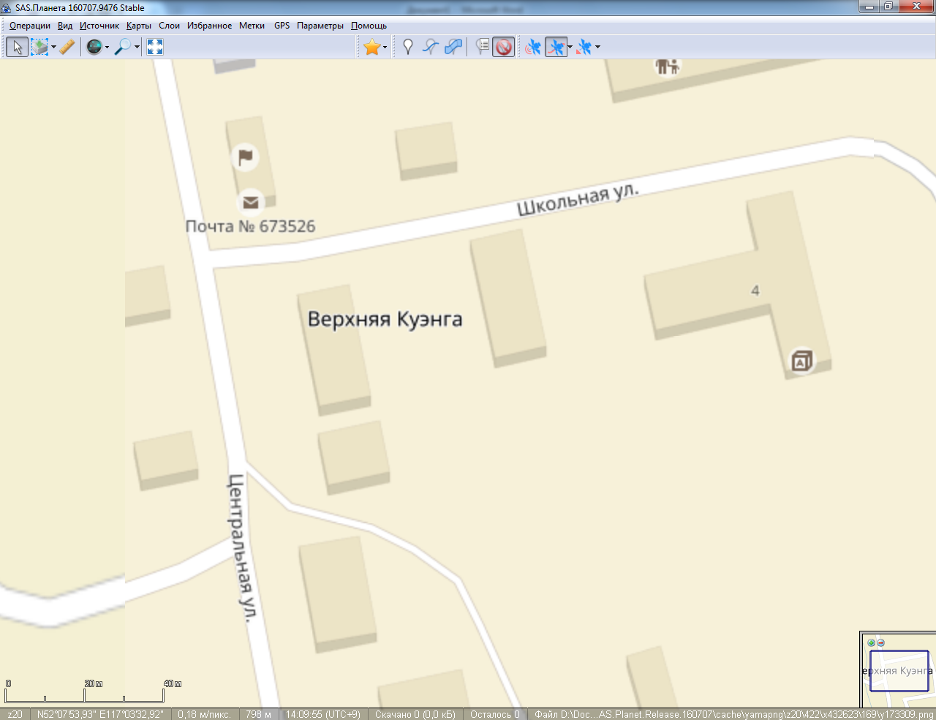

С.Болотово
